Informe del análisis del medio Vanguardia
El análisis realizado al medio Vanguardia en su versión digital durante la semana del 14 al 20 de octubre, se observó que en la sección Bucaramanga todos sus titulares fueron de expectativa con un 100% equivalente a las 21 noticias analizadas. Este hecho se presenta por primera vez en el transcurso del seguimiento, lo que demuestra que el medio utiliza un lenguaje claro y sencillo, entendiendo que se están dirigiendo a una amplia audiencia, sin embargo, el mismo genera un estado de espera y curiosidad en el lector al querer saber lo que ocurrirá, la continuidad o la ampliación del artículo.
Continuando con el análisis, las estadísticas arrojaron como resultado que las fuentes que más se hicieron visibles esta semana son las oficiales con el 57%, dando persistencia a lo que se ha observado desde la semana uno, donde siguen predominando las noticias que incluyen opiniones de un representante de alto cargo en una empresa u organización para una mayor credibilidad y argumentación del hecho que se está narrando. Las fuentes ciudadano y afectado se presentan con un 13% cada una, refiriéndose a que introducen las opiniones de las personas directamente implicadas en el hecho noticioso, cuando se hacen alusión a voces afectadas y el otro tipo de fuente expone los puntos de vista de personas del común que hace parte de la comunidad para una mayor perspectiva de los hecho, ese decir, citan fuentes ciudadanas. Por último, las fuentes de experto con un 10%, muestran que se utilizaron voces de personas profesionales en un área académica determinada lo que da una mayor fuerza a la noticia.
Por otra parte, el sesgo de carácter neutro se mantuvo con un 76%, en otras palabras, el periodista se limita a dar la información sin mostrar una posición a favor o en contra de lo que se está describiendo. A comparación de la semana pasada .el sesgo negativo obtuvo un 10%, dando a entender que en dos noticias se hicieron evidentes los comentarios del periodista en el que expresa su rechazo por actos violentos en contra de la naturaleza y la ciudadanía y las positivas con el 14% equivalente a tres notícias del total analizado.
Por último, se encuentra la fotografía mostrando que el 81% hace referencia a imágenes de archivo, esto significa que son guardadas o suministradas por el mismo medio y pueden ser utilizadas en uno o varios reportajes. Respecto a las fotografías del día se presenciaron con un 19% (imágenes tomadas específicamente para ese artículo). Finalmente, las imágenes de apoyo (62%) las cuales son fotografías que no están totalmente ligadas a los hechos pero dan soporte al artículo. Además los resultados mostraron a las imágenes genéricas e ilustrativas ambas con un 19%. Las primeras grafican y ejemplifican de manera exacta lo expresado en la noticias y las otras son imágenes que no poseen alguna relación con el artículo, pueden ser usadas repetitivamente en otras noticias.

Gráficas

Expectativa | Sensacionalista | Confuso | Técnico
21 | 0 | 0 | 0

Oficial | Afectado | Ciudadano | Experto | Sin fuentes
17 | 4 | 4 | 3 | 2

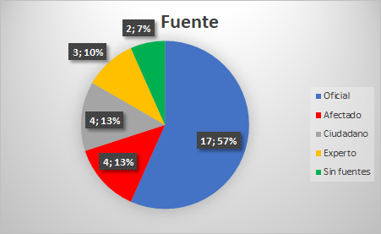

Neutro | Positivo | Negativo
16 | 3 | 2

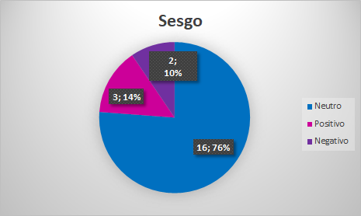

Archivo | Día
17 | 4

Apoyo | Ilustrativa | Genérica
13 | 4 | 4

